Отчет по практической работе № 1
по дисциплине МДК 01.02 “Инструментальные средства разработки программного обеспечения”.

Выполнил: студент
группы 319
Биглова Яна Рамилевна
Дата 24.11.2024

Цель работы: научиться разрабатывать структуру проекта и модульную структуру на основе требований к проекту, а также визуализировать взаимосвязь модулей с помощью диаграмм.
Основная структура задания:
Название проекта: разработка системы управления контентом (CMS) для образовательного сайта.
Диаграмма модулей:
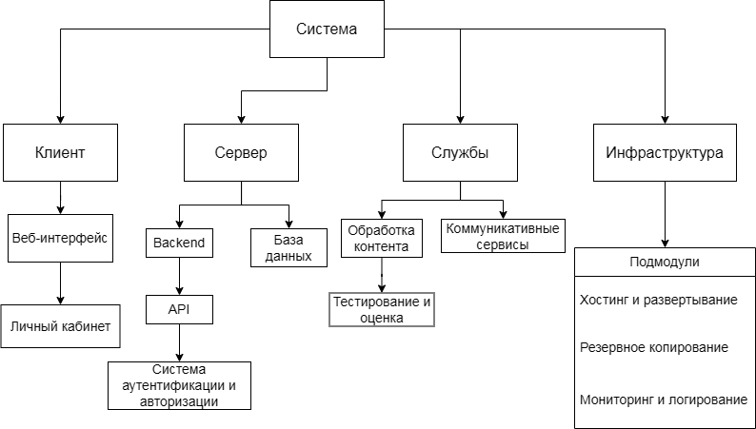
Описание диаграммы модулей:
- Модуль «Сервер»: Обрабатывает запросы пользователей, управляет данными и обеспечивает функциональность сайта.
- Backend: отвечает за обработку данных, логику работы приложения, взаимодействие с базой данных и другими внешними сервисами.
- База данных: Хранит информацию об учебных материалах, курсах, преподавателях, студентах, оценках, комментариях, заданиях и других сущностях.
- Система аутентификации и авторизации: Управляет регистрацией и входом пользователей, разграничением прав доступа.
- API: Обеспечивает взаимодействие между серверной частью и клиентскими приложениями (веб-сайтами, мобильными приложениями).
- Модуль «Клиент»: создает визуальный интерфейс взаимодействия между пользователем и системой.
  - Веб – интерфейс: Обеспечивает взаимодействие пользователей с системой через браузер.
    - Управление пользователями: Добавление, редактирование и удаление учетных записей студентов, преподавателей и администраторов.
    - Создание и управление курсами: Добавление новых курсов, загрузка материалов, настройка расписаний.
    - Контроль успеваемости: Просмотр результатов тестов, выставление оценок, мониторинг прогресса студентов.
    - Отчеты и аналитика: Генерация отчетов по активности и успеваемости студентов.
  - Личный кабинет студента:
    - Доступ к материалам: Просмотр лекций, видеоматериалов, текстовых документов, выполнение тестов и заданий.
    - Коммуникация: Чаты, форумы, возможность задавать вопросы преподавателям и обсуждать темы с другими студентами.
    - Оценки и обратная связь: Получение оценок за выполненные задания, комментарии от преподавателей, участие в опросах.
    - Календарь и расписание: Просмотр расписания
- Модуль «Службы»:
  - Обработка контента:
    - Загрузка и конвертация файлов: Автоматическое преобразование загружаемых материалов в нужные форматы.
    - Контроль версий: История изменений материалов, возможность возврата к предыдущим версиям.
    - Каталогизация и поиск: Организация структуры хранения материалов, поиск по ключевым словам и тегам.
  - Тестирование и оценка:
    - Инструменты для создания тестов: Возможность создавать интерактивные тесты, викторины, практические задания.
    - Автоматическая проверка ответов: Сравнение ответов студентов с правильными решениями, автоматическое выставление баллов.
    - Ручная оценка: Возможность ручной проверки заданий преподавателями, комментирование работ студентов.
  - Коммуникативные сервисы:
    - Мессенджер: Внутренняя система обмена сообщениями между участниками образовательного процесса.
    - Форумы и блоги: Платформы для обсуждений и ведения блогов студентами и преподавателями.
    - Уведомления: Отправка уведомлений о важных событиях, изменениях в курсе и результатах тестов.
- Модуль «Инфраструктура»:
  - Хостинг и развертывание: Использование облачных сервисов или локальной инфраструктуры для размещения системы.
4.2. Резервное копирование и восстановление: Регулярные бэкапы данных и возможность быстрого восстановления после сбоев.
4.3 Мониторинг и логирование: Сбор и анализ логов для диагностики проблем, контроля производительности и безопасности.
Выводы работы
Разработка модульной структуры для систем управления контентом (CMS) помогает точно обозначить функциональные обязанность каждого компонента и их связи, что упрощает расширение и адаптацию системы под новые требования. Такая организация системы делает ее более гибкой, масштабируемой и удобной для поддержки и развития.

